

CENTRO UNIVERSITÁRIO INTERNACIONAL UNINTER
ESCOLA SUPERIOR POLITÉCNICA
Ciência da computação
desenvolvimento web back end

ATIVIDADE PRÁTICA
MODELO

isaias gonçalves ribeiro – RU: 5145055

lavras – mg
2026

ATIVIDADE PRÁTICA

- Descrição de uma situação fictícia
A Baozi Store é uma pequena loja especializada em pão chinês. Para organizar suas vendas, a loja passou a usar uma API REST que cadastra clientes e produtos e registra pedidos. Um funcionário da loja cadastrou o cliente Isaías Gonçalves Ribeiro5145055 em 12/10/2026 e o produto Baozi de porco, disponível por R$ 12,50 a unidade. Quando esse cliente comprou 3 unidades, o funcionário registrou o pedido na API. O sistema guardou a relação entre o cliente, o produto e a quantidade, permitindo consultar os dados da venda posteriormente. Os mesmos valores estão nos exemplos e na coleção Postman do projeto.

- Diagrama caso de uso
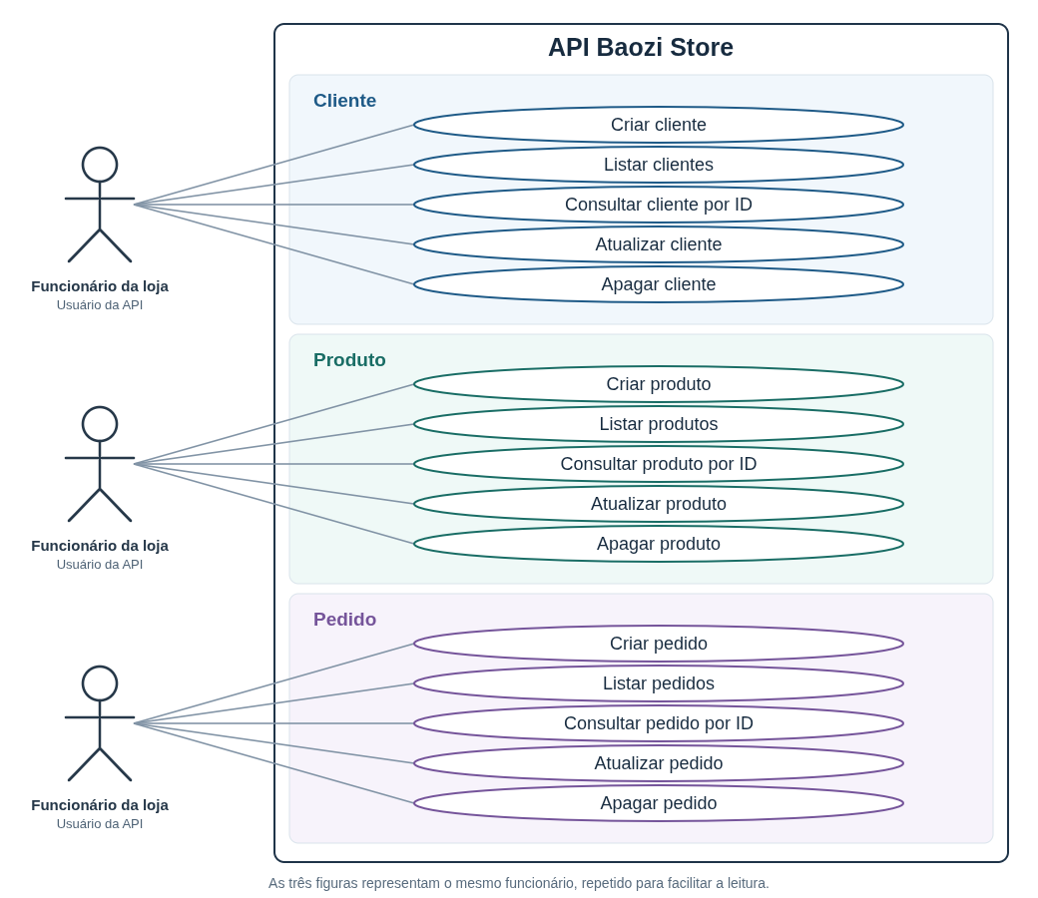

- Especificação da API desenvolvida
A API foi construída com Java 21, Spring Boot, Spring MVC e Spring Data JPA. Os dados são armazenados em um banco relacional H2 persistido em arquivo. As requisições e respostas usam JSON. A URL base local é http://localhost:8080.

Entidades e campos
Entidade | Campo | Tipo | Descrição
Cliente | id | Long | Identificador gerado pelo banco.
Cliente | nome | String | Nome do cliente; obrigatório.
Cliente | clienteDesde | LocalDate | Data de cadastro no formato AAAA-MM-DD; obrigatória.
Produto | id | Long | Identificador gerado pelo banco.
Produto | nome | String | Nome do produto; obrigatório.
Produto | preco | BigDecimal | Preço unitário maior que zero.
Produto | estoque | Boolean | Indica se o produto está disponível.
Pedido | id | Long | Identificador gerado pelo banco.
Pedido | clienteId | Long | Identificador de um cliente existente.
Pedido | produtoId | Long | Identificador de um produto existente.
Pedido | quantidade | Integer | Número inteiro de unidades, maior que zero.
Cada pedido pertence a um cliente e contém um produto. Um cliente ou produto pode estar associado a vários pedidos.

Endpoints
Método | Endpoint | Função
POST | /clientes | Cadastrar cliente.
GET | /clientes | Listar todos os clientes.
GET | /clientes/{id} | Consultar cliente por ID.
PUT | /clientes/{id} | Atualizar cliente.
DELETE | /clientes/{id} | Apagar cliente.
POST | /produtos | Cadastrar produto.
GET | /produtos | Listar todos os produtos.
GET | /produtos/{id} | Consultar produto por ID.
PUT | /produtos/{id} | Atualizar produto.
DELETE | /produtos/{id} | Apagar produto.
POST | /pedidos | Registrar pedido.
GET | /pedidos | Listar todos os pedidos.
GET | /pedidos/{id} | Consultar pedido por ID.
PUT | /pedidos/{id} | Atualizar pedido.
DELETE | /pedidos/{id} | Apagar pedido.
O cadastro retorna 201 Created; consultas e atualizações retornam 200 OK; exclusões retornam 204 No Content. A API retorna 400 Bad Request para dados inválidos, 404 Not Found para IDs inexistentes e 409 Conflict ao tentar apagar um cliente ou produto associado a pedidos. Nesse último caso, os pedidos devem ser apagados primeiro.
- Prints do Postman
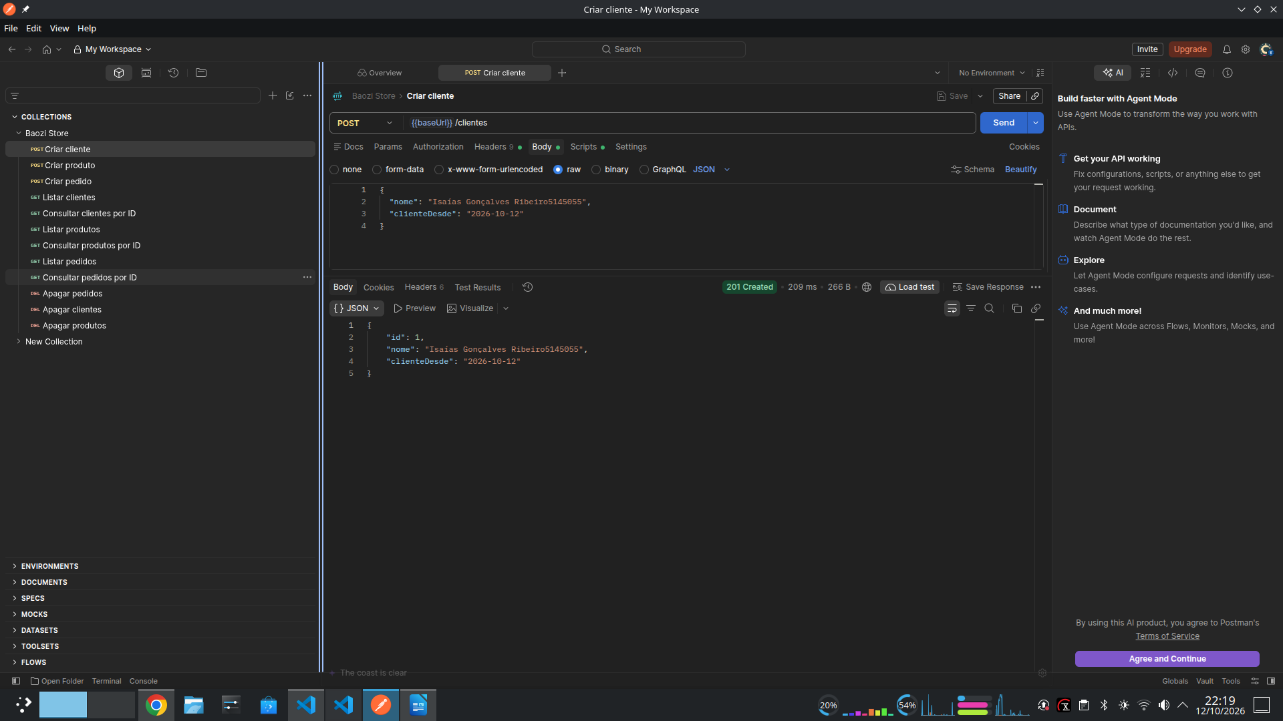
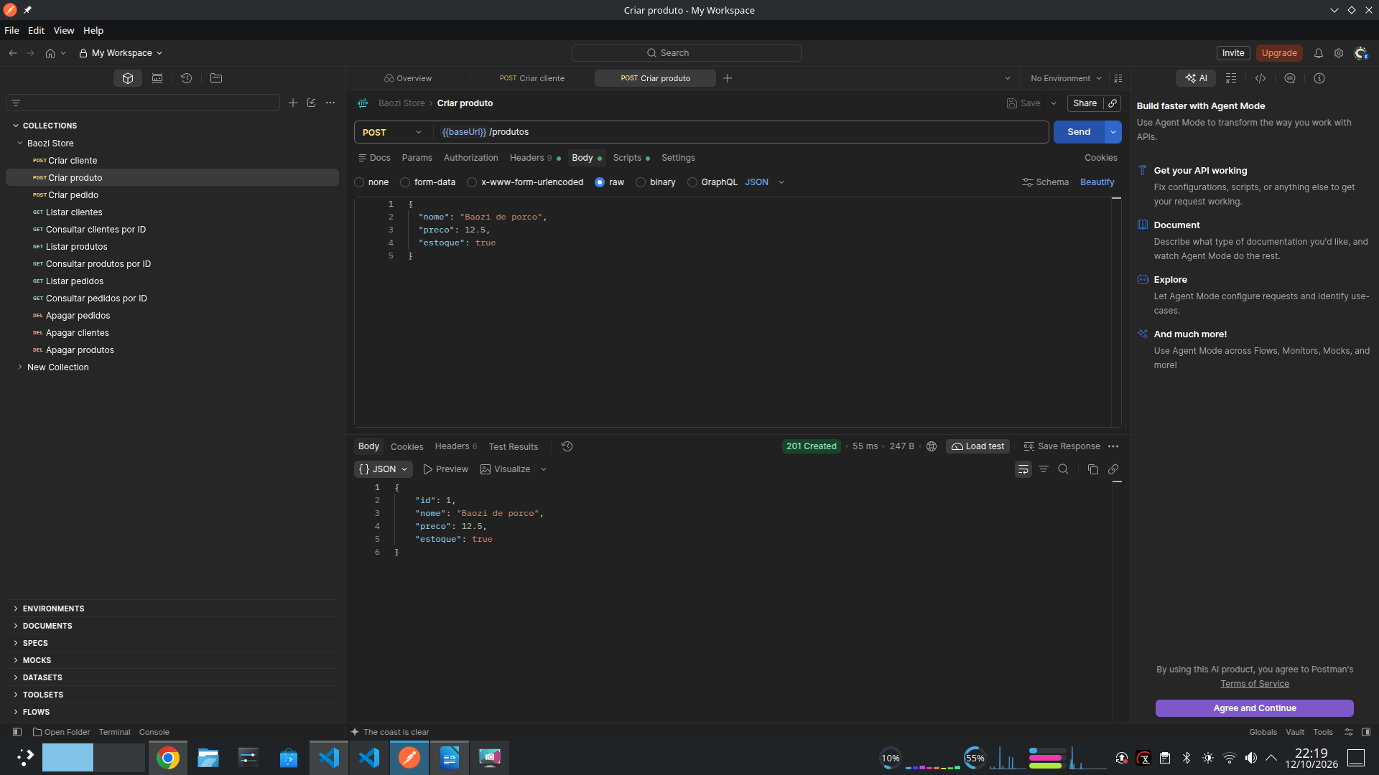
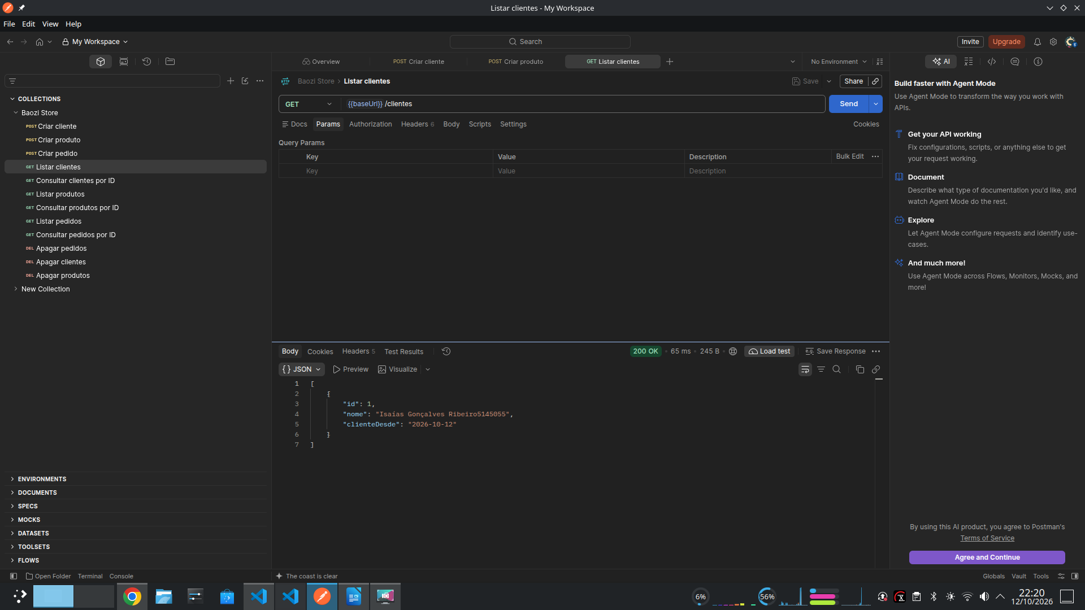
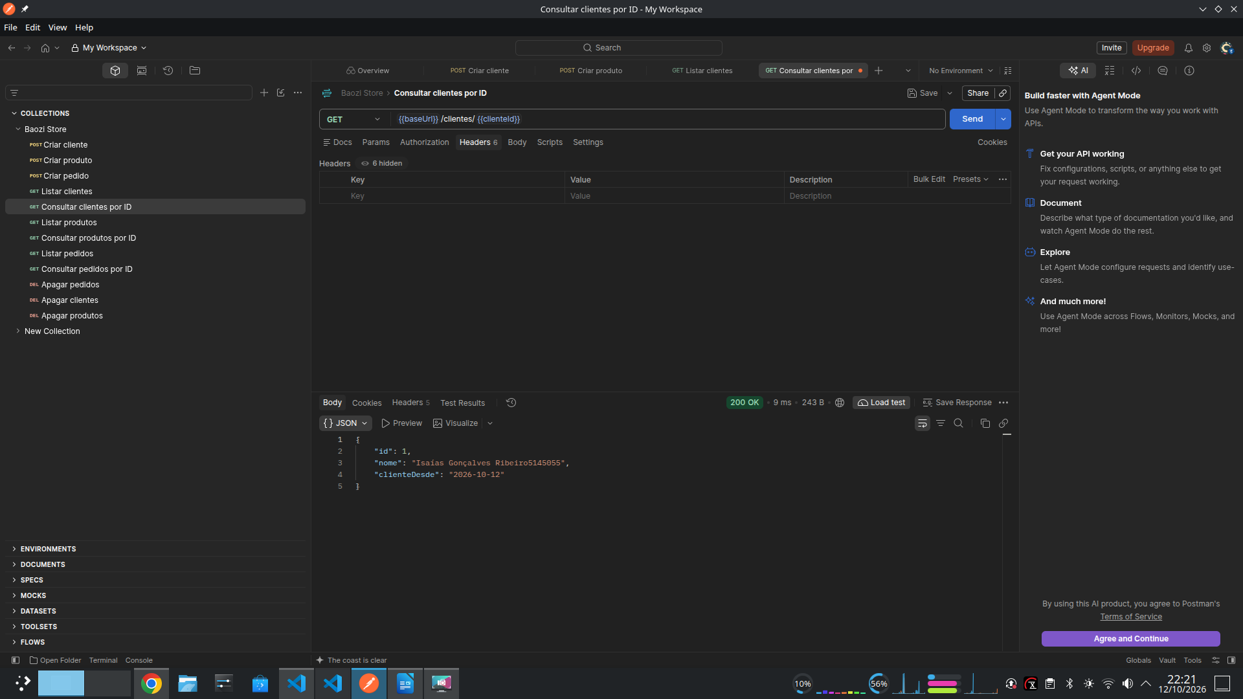

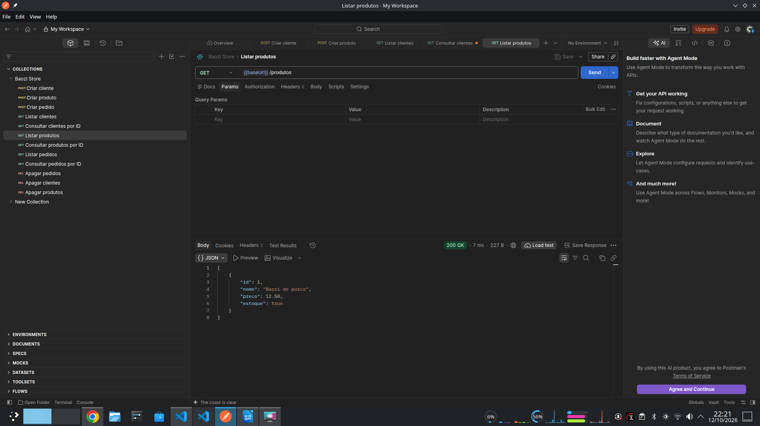

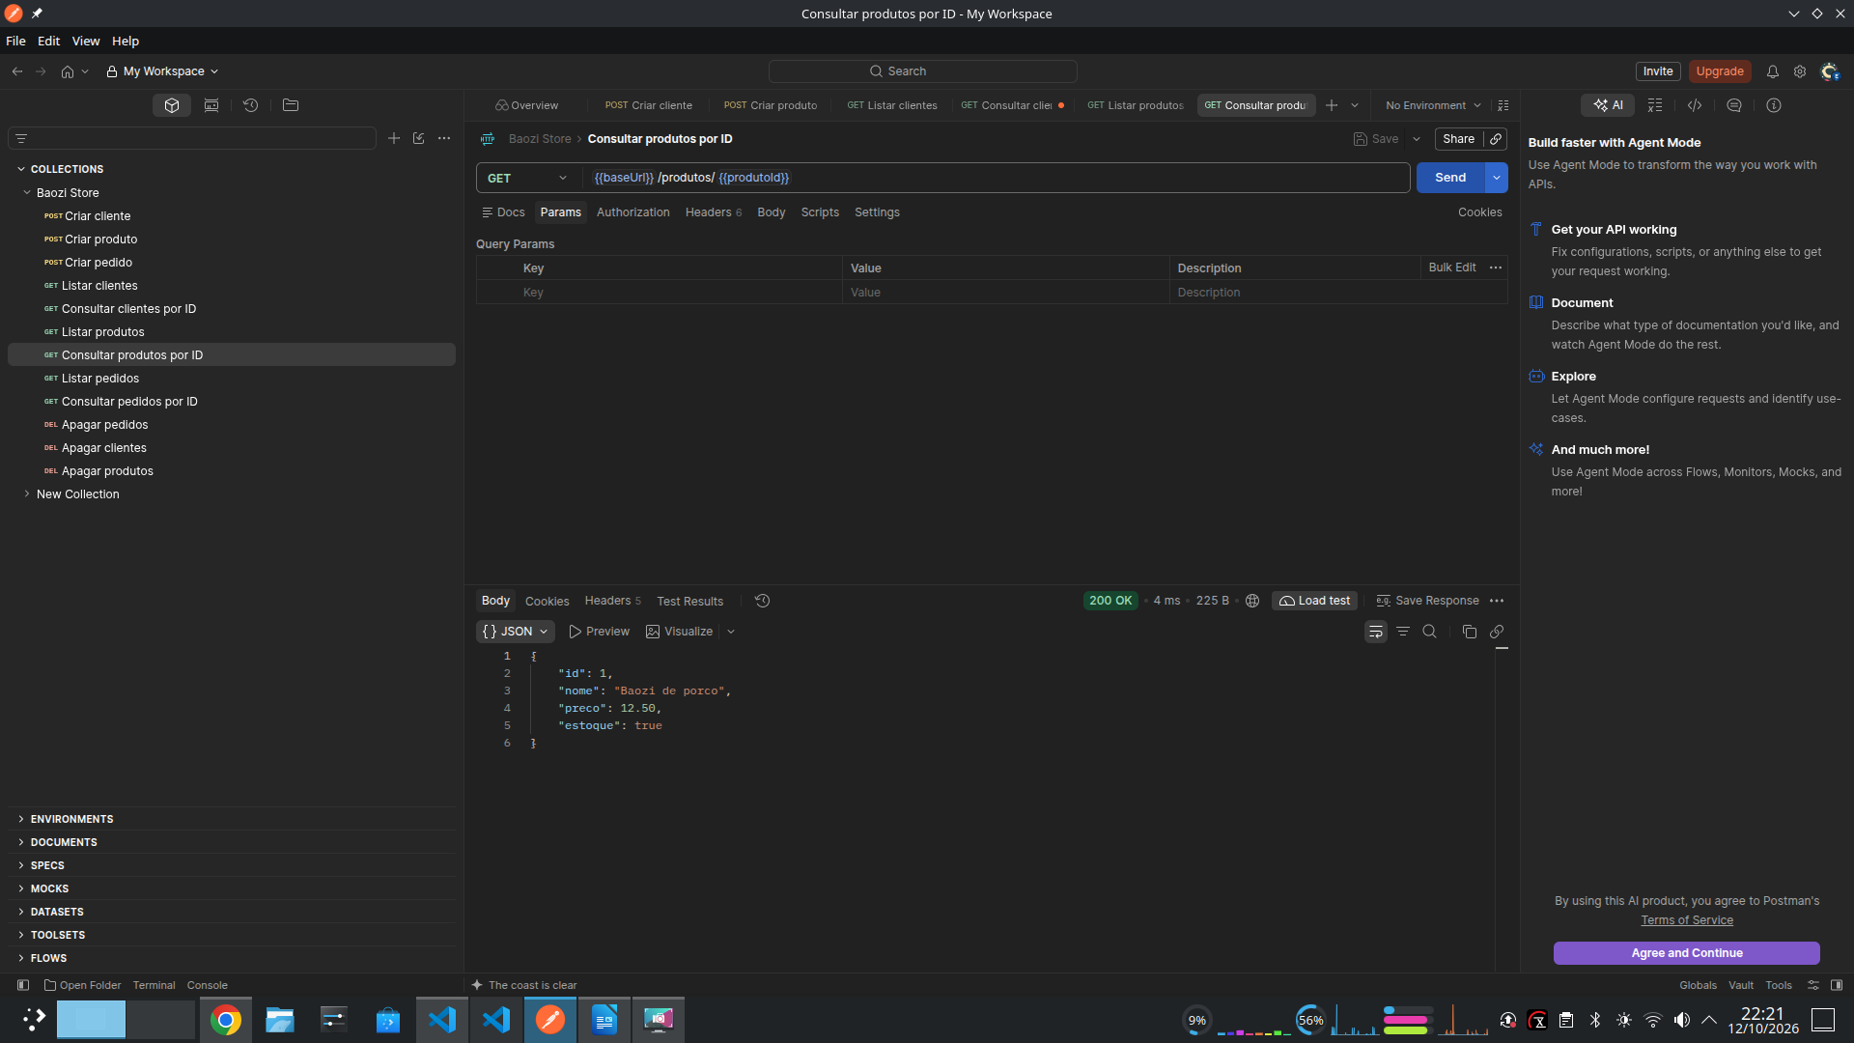

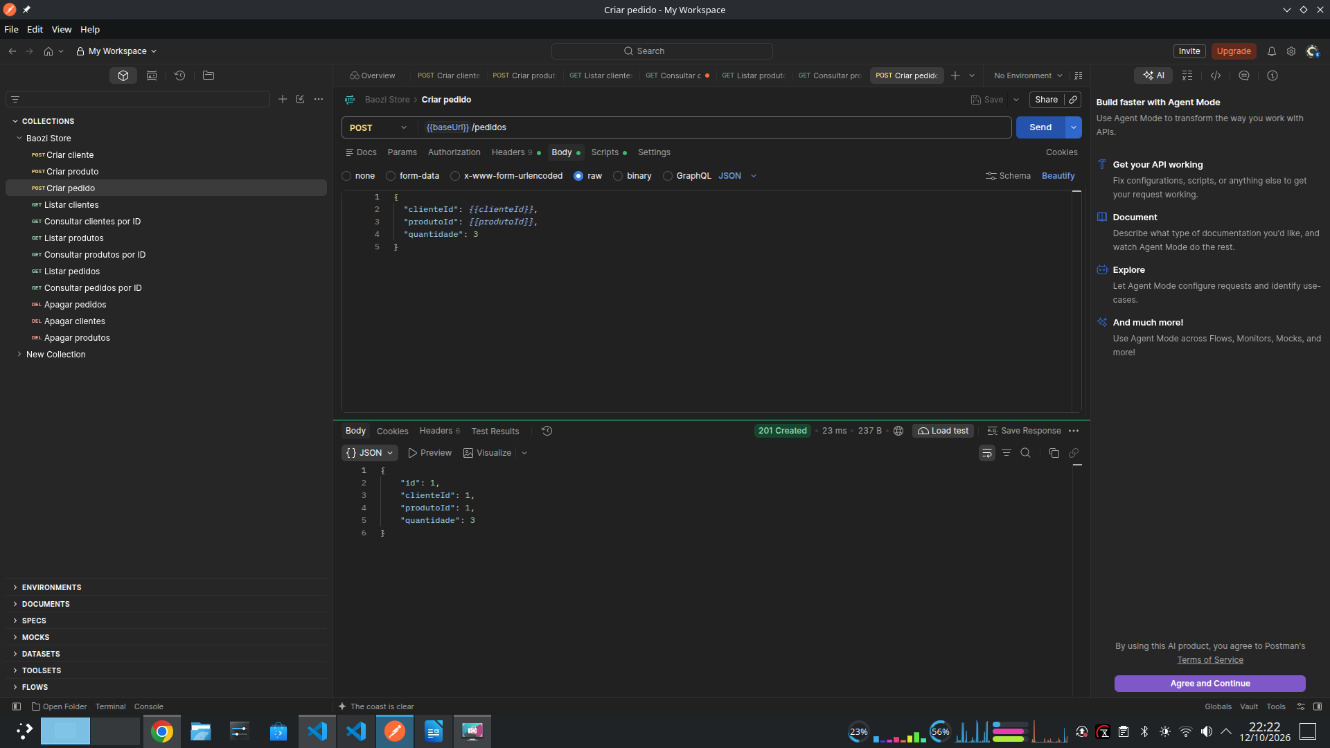

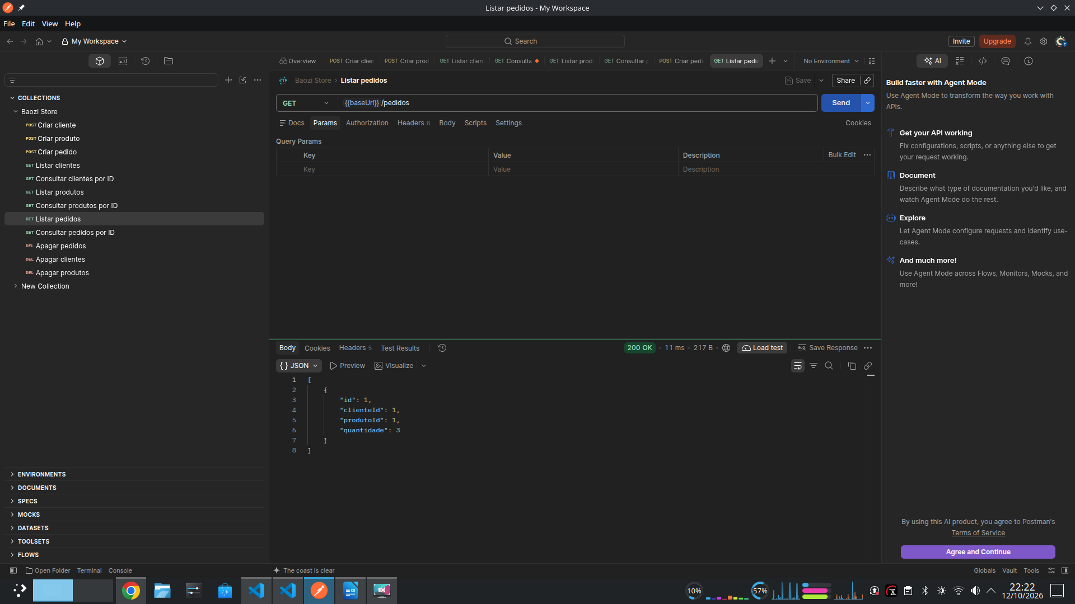

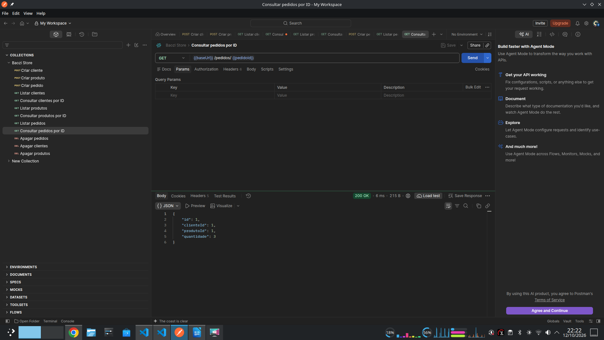
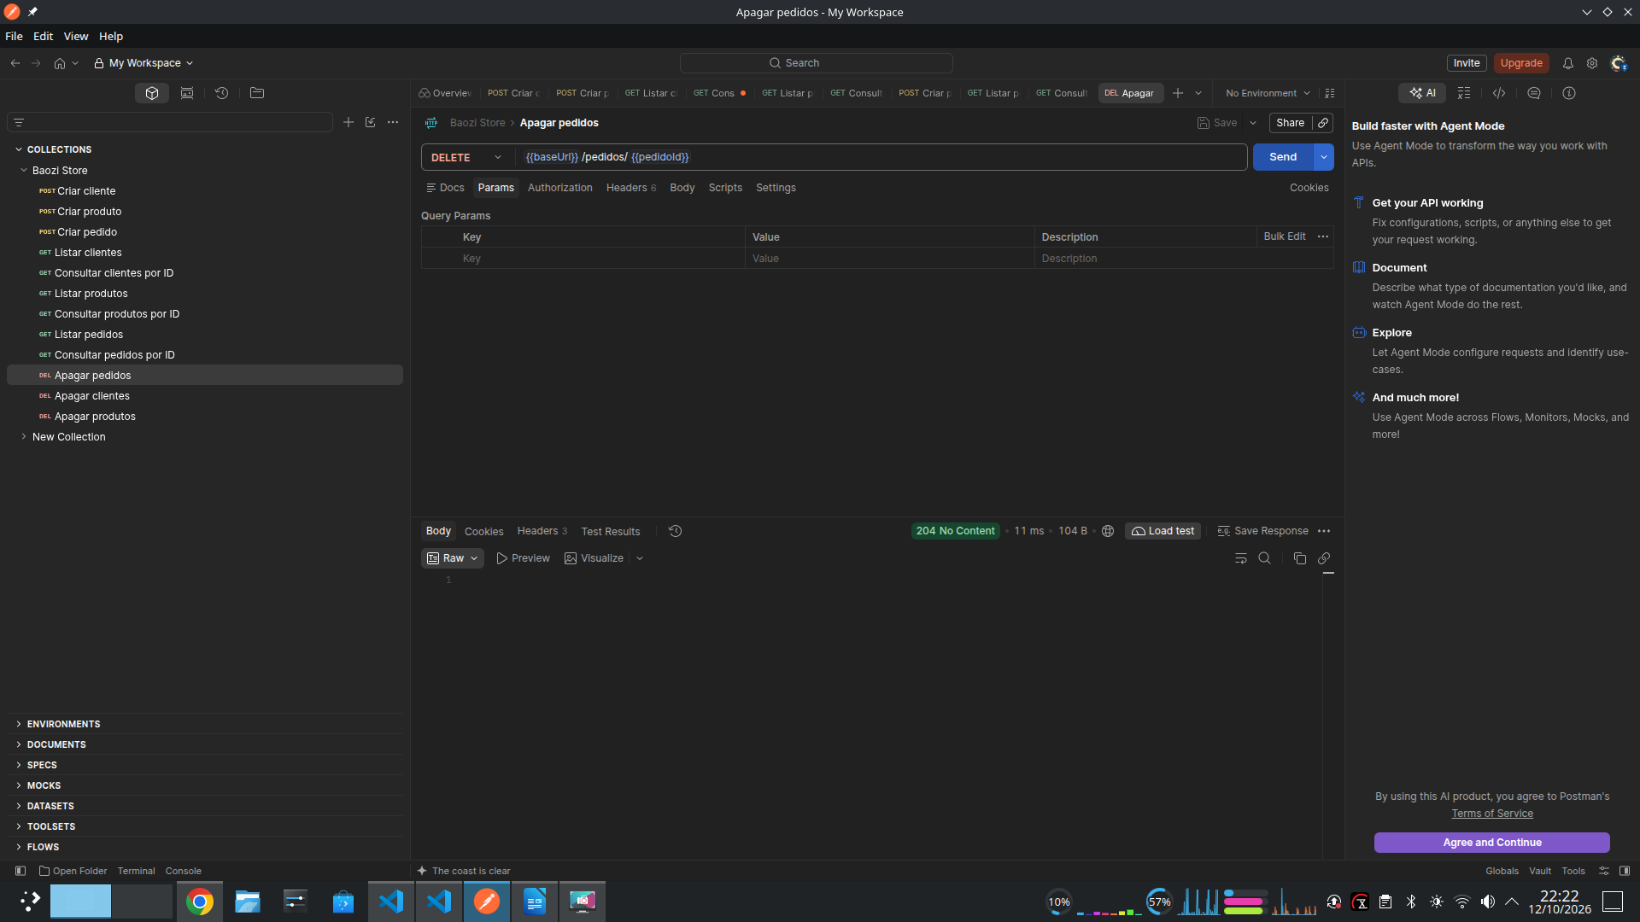

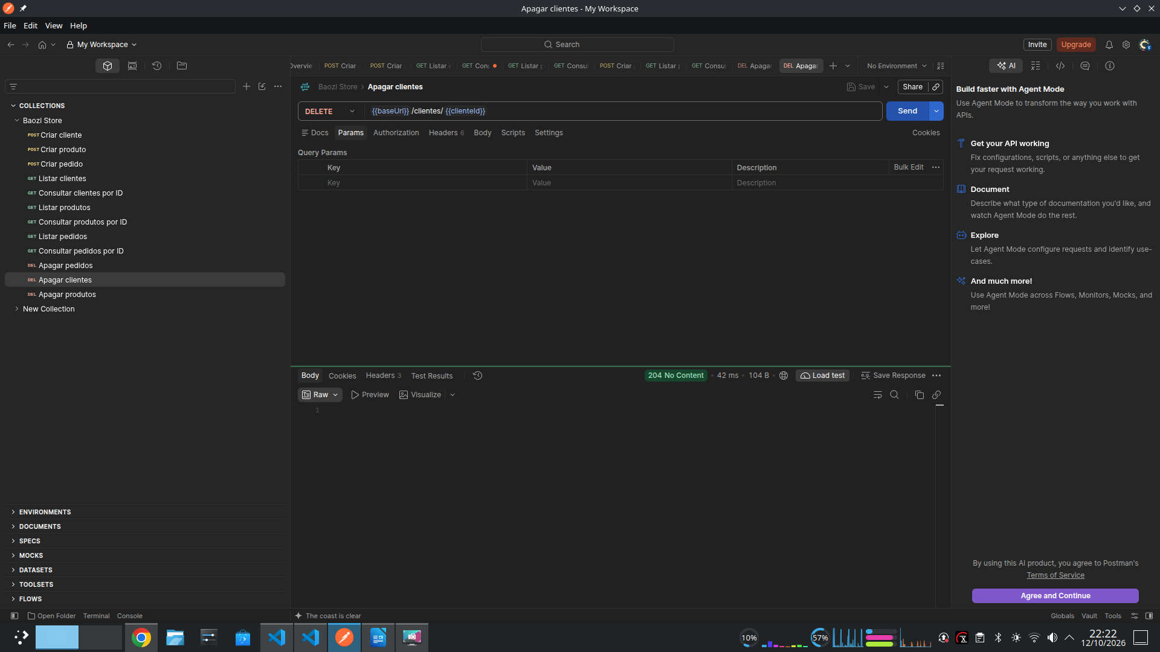
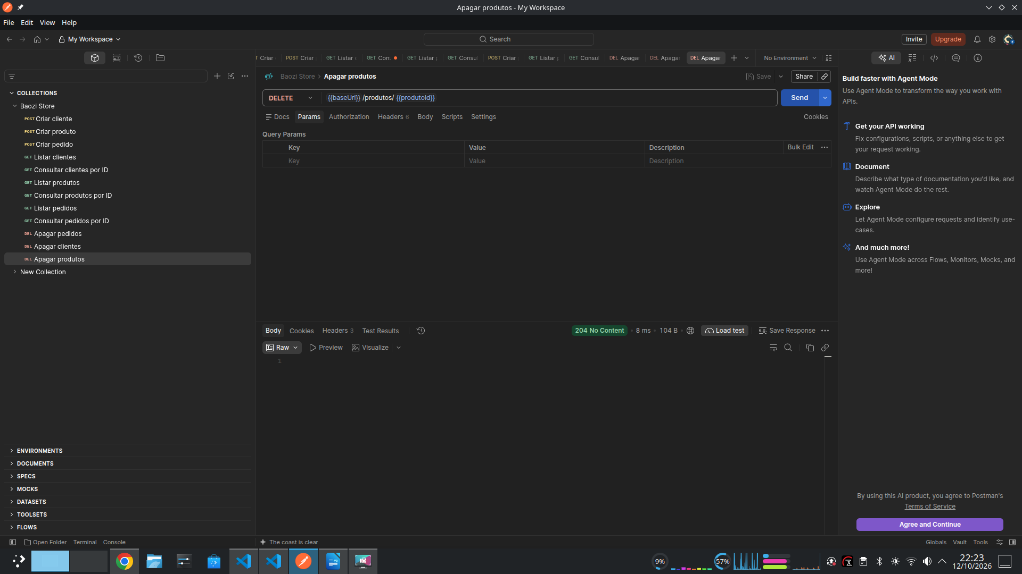

- Link do repositório (GitHub ou similar) contendo o projeto(código fonte)

https://github.com/Picolino66/api-baozi-store

